**Министерство образования и науки Российской Федерации**

Федеральное государственное бюджетное образовательное учреждение

высшего образования

**АМУРСКИЙ ГОСУДАРСТВЕННЫЙ УНИВЕРСИТЕТ**

**(ФГБОУ ВО «АмГУ»)**

Факультет математики и информатики

Кафедра информационных и управляющих систем

Направление подготовки 09.03.04 - Программная инженерия

Направленность (профиль) образовательной программы: Программная инженерия

**ОТЧЕТ ПО ЛАБОРАТОРНОЙ РАБОТЕ №2**

на тему:Работа с циклами

|  |  |  |
| --- | --- | --- |
| Исполнитель  студент группы 357-об | ______________________________  (подпись, дата) | Д.Е. Буханов |
| Проверил | ______________________________  (подпись, дата) | Е.В. Дегтярёв |

Благовещенск 2023

**1 ОБЩИЕ ЗАДАНИЯ**

**1 Задание.**

Напишите процедуру, которая выводит на экран в столбик все цифры переданного ей числа, начиная с последней.

**2 Задание.**

Напишите процедуру, которая выводит на экран все делители передаваемого ей числа (в одну строчку)

**3 Задание.**

Составить программу с процедурой для вычисления степени числа (входные параметры: число и степень)

**4 Задание.**

Напишите процедуру, которая принимает параметр – натуральное число N – и выводит первые N чисел Фибоначчи.

**5 Задание.**

Назовите функцию, которая вычисляет количество цифр числа.

**6 Задание.**

Напишите функцию, которая вычисляет факториал натурального числа N.

**2 ИНДИВИДУЛЬНОЕ ЗАДАНИЕ**

**2.4 Задания.**

Вычислить предел последовательности an с точностью 0.5 * 10-6, если значения a0,x (x > 0) вводятся.

Значения an считать по правилу

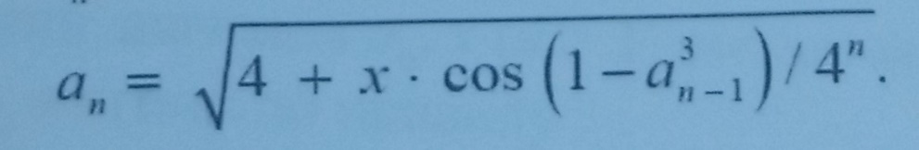

import math

x = float(input('Введите x: '))

if x <= 1:

    print("Были введены не верные данные")

else:

    n = 0 # Количество итераций цикла

    # Точность предела последовательности

    e =  0.0000005

    # Прошлый элемент последовательности

    a_past = float(input('Введите a0: '))

    while True:

        n += 1

        # Новый элемент последовательности

        a_next = 1 + math.sin(1 + (a_past ** 2)) / x ** n

        if abs(a_past - a_next) < e:

            print(f"Найденный предел последовательности: {a_next}")

            break

        a_past = a_next

Рисунок 9 – Листинг рабочей программы «main.py»

Таблица 9

|  |  |
| --- | --- |
| Данные: | |
| Входные (ввод) | Выходные (вывод) |
| 2  5 | Найденный предел последовательности: 1.0000004335864567 |
| 4  9 | Найденный предел последовательности: 1.0000000541983394 |